Épinette blanche, White Spruce (Picea glauca, Picea alba)
Autres noms : épinette glauque, épinette du Canada

Caractéristiques
Zone de rusticité : 1a
Exposition : soleil ou mi-ombre
Croissance : moyenne
Couleur : vert pâle, ou argenté
Enracinement : superficiel
Valeur ornementale : élevée
Aspect : port conique, pyramidal devenant élancé, port régulier, tronc droit gris, branches étalées, légèrement retombantes.
Usages : isolé, massif, écran, naturalisation. Arbre approprié dans les grands jardins

Besoins
Sol : frais, bien drainé, loam argileux
Humidité : moyenne PH : acide
Compactage : tolérance moyenne
Sels de déglaçage : faible tolérance

Dimension à maturité
Hauteur : 22 m (72 pi) Largeur : 10 m (32 pi)

Espacement sécuritaire pour les lignes électriques d’Hydro-Québec : 6,5 m (21 pi)
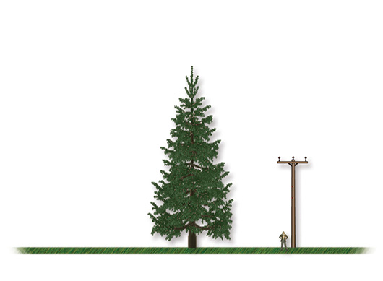
Épinette blanche, White Spruce (Picea glauca, Picea alba)
Autres noms : épinette glauque, épinette du Canada